**Конспект индивидуального логопедического занятия**

**по развитию лексики (словаря)**

**детей старшего дошкольного возраста с ОНР**

**(с заданиями для воспитателя, родителей)**

**Тема занятия: «Овощи» (знакомство)**

**Козуб Л.В.,** логопед-дефектолог, высшая категория, аспирант НОУ «Логопедический кабинет Козуб Л.В.» , г. Оренбург

**Коррекционно - логопедические задачи:**

Формирование понятия «овощи»; обогащение словаря: лук, баклажан, тыква, огурец, помидор, капуста, картошка, чеснок, морковка.

**Образовательные задачи:** закрепление геометрических фигур; развитие логического мышления, памяти.

30 мин.- занятие логопеда.

**Ход занятия**

**Организационный момент**

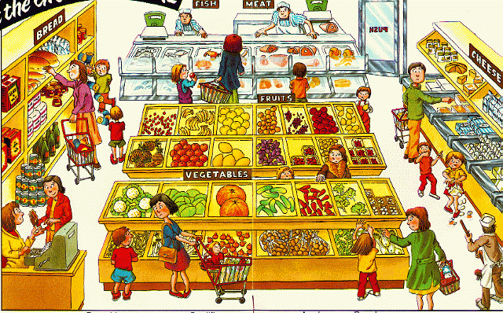

* 1. Что изображено на картинке? (магазин)
  2. Перед нами мебельный отдел? (нет)

посудный отдел? (нет)

овощной отдел? (да)

* 1. Что продают в овощном отделе, покажи и назови (тыква, морковь, огурцы, помидоры, картошка, цветная капуста)
  2. Назови одним словом (овощи)



**Упражнение № 2 «Отгадай по описанию»**

Отгадай, о каком овоще я расскажу, и покажи его:

* Круглая, пузатая, оранжевая, растет на грядке ….
* Красный, круглый, спелый, сочный….
* Зеленый, длинный, хрустящий, растет на грядке…
* Фиолетовый, длинный, блестящий….
* Круглая, зеленая, много «одежек» …



* Овальная, коричневая, много глазков ….
* Сто одежек, кто его раздевает плачет …



**Упражнение № 3**

1. Найди пару каждому овощу.

2. Назови овощи, которые остались без пары.

3. Назови одним словом.



**Упражнение № 4 «Узнай форму предмета»**

1. Назови каждый овощ, изображенный на картинке.
2. Посмотри, на какую геометрическую фигуру похож овощ?
3. Соедини линиями овощ и фигуру, на которую он похож.



**Упражнение № 5**

**«Блюдо с овощами»**

* 1. Положи (нарисуй) овощи, которые хозяйка принесла с базара. Раскрась блюдо.
  2. Назови, что ты нарисовал
  3. Как, одним словом можно их назвать?

OBJ238

**Задание № 1 (для индивидуальных занятий воспитателя)**

**Упражнение № 1**

CARROT1. Прочитайте стихотворение ребенку:

**Овощи**

Хозяйка с базара домой принесла

картошку,

капусту,

морковку,

горох,

Петрушку и свеклу.

Ох!

Вот овощи спор запели на столе

Кто лучше, вкусней и нужней на земле:

Картошка,

капуста?

Морковка?

Горох?

Петрушка иль спекла?

Ох!

Хозяйка тем временем ножик взяла

И ножиком этим крошить начала:

Картошку,

капусту,

морковку,

горох,

Петрушку и свеклу!

Ох!

Накрытые крышкою, в душном горшке

Кипели, кипели в крутом кипятке:

Картошка,

капуста,

морковка,

горох,

Петрушка и свекла.

Ох!

2. Какие овощи хозяйка положила в суп?

3. Выучите стихотворение с ребенком.

**Упражнение № 2**

**Игра «Что я видел»**

1. Посмотри, на картинке овощи. Я их назову: свекла, редис, чеснок, горох, тыква, помидор.
2. Внимательно посмотри на картинку, я закрою, а ты расскажи, что запомнил.

**1.**



**2.**



2. Назови одним словом: свекла, редис, чеснок, горох, тыква, помидор …. (овощи)

**Задание № 1 (для родителей)**

**Упражнение №1**

1. Зачеркни лишнее:



OBJ041



TERMOMET



OBJ383



2. Объясни, почему лишнее то, что ты зачеркнул.

3. Назови, одним словом.

4. Что можно приготовить из этих овощей?

Компот? (нет)

Кисель? (нет)

Варенье? (нет)

**Суп**

5. Пойдем вместе приготовим суп.

**Упражнение №2**

1. Отгадай загадки, покажи отгадки:

Как надела сто рубах,

Заскрипела на зубах. (капуста)

Круглая, рассыпчатая, белая

На стол она с полей пришла.

Ты посоли ее немножко

Ведь, правда, вкусная ….. (картошка)

Как на нашей грядке

Выросли загадки –

Сочные да крупные

Вот такие круглые.

Летом зеленеют,

К осени краснеют. (помидоры)

Золотая голова велика, тяжела.

Золотая голова отдохнуть прилегла.

Голова велика, только шея тонка. (тыква)

Расту в земле на грядке я,

Красная, длинная, сладкая. (морковка)

2. Выучите с ребенком одну загадку по выбору.

3. Назови, одним словом изображенное на картинке.

4. Дорисуй и разукрась все овощи.

